**Ижевск.**

**Загрузка складов.**

Загрузка сделана на основе предоставленного файла



В галактике запускаем интерфейс Сервис- утилиты – запуск внешнего интерфейса - GP::IMPORT_SKLAD_IZH

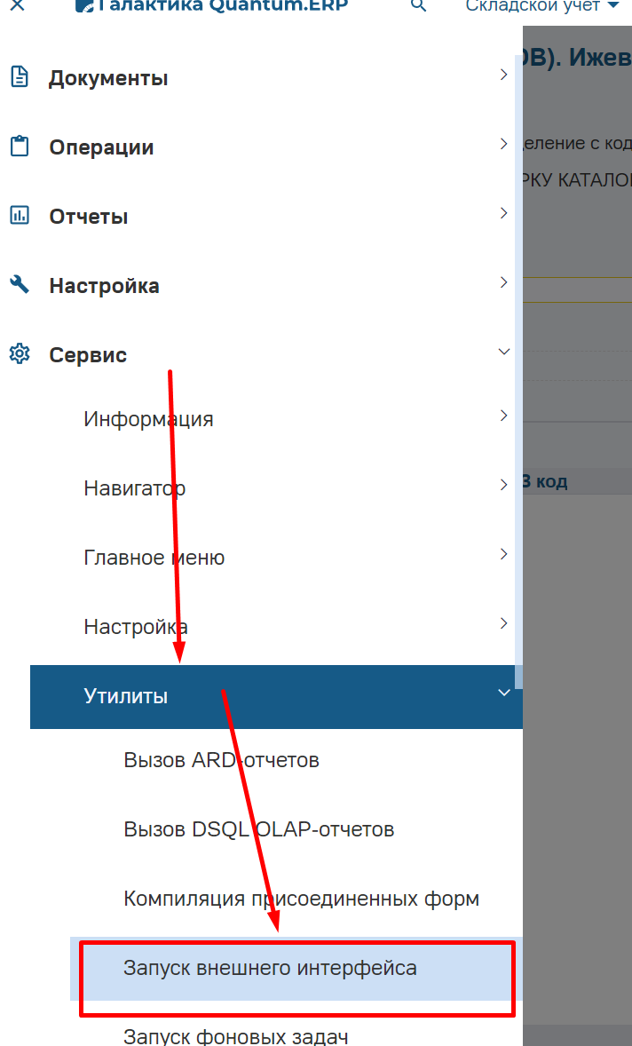 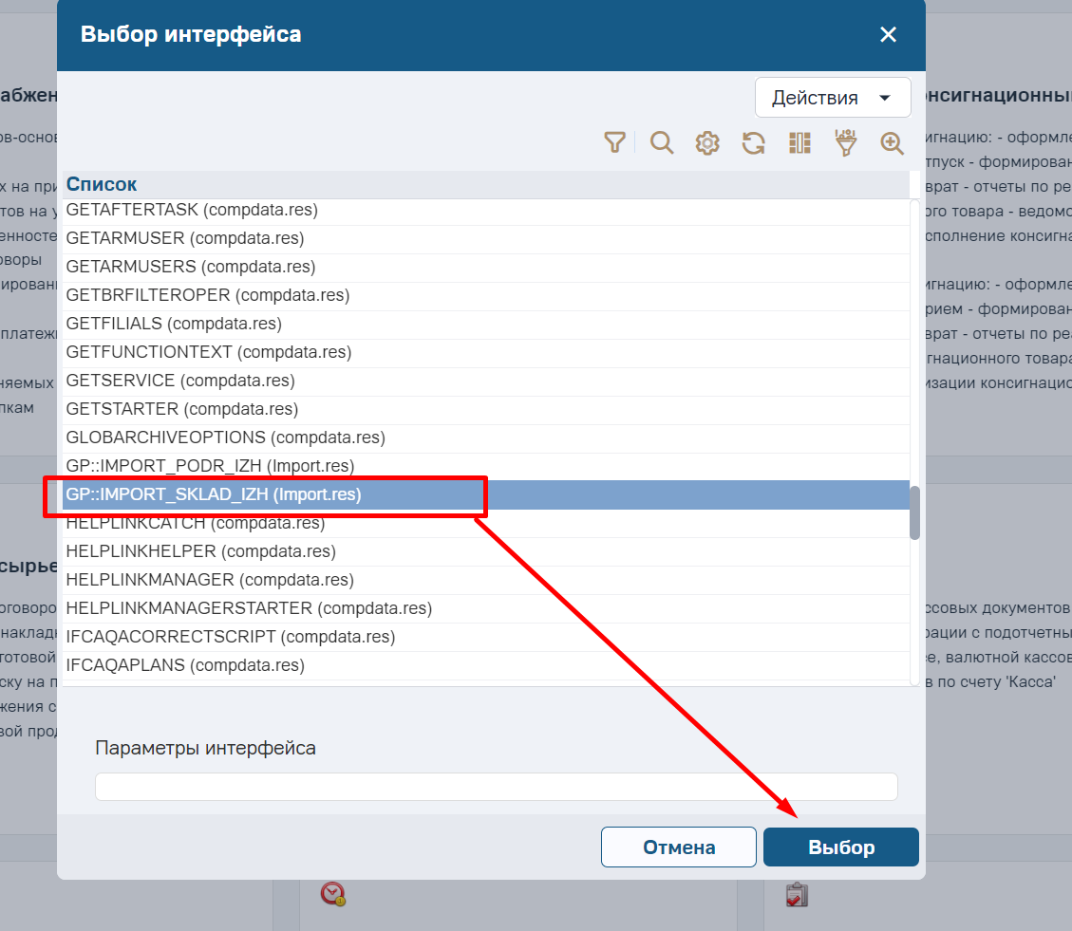

В открывшемся интерфейсе указываем «Наименование листа», «Формат даты» и дату «В архиве с» для заблокированных складов.

Выбираем EXCEL-файл с данными, выбор осуществляется из каталога пользователя на web сервере, чтобы добавить туда файл с локального компьютера нажимаем соответствующую кнопку и выбираем файл.

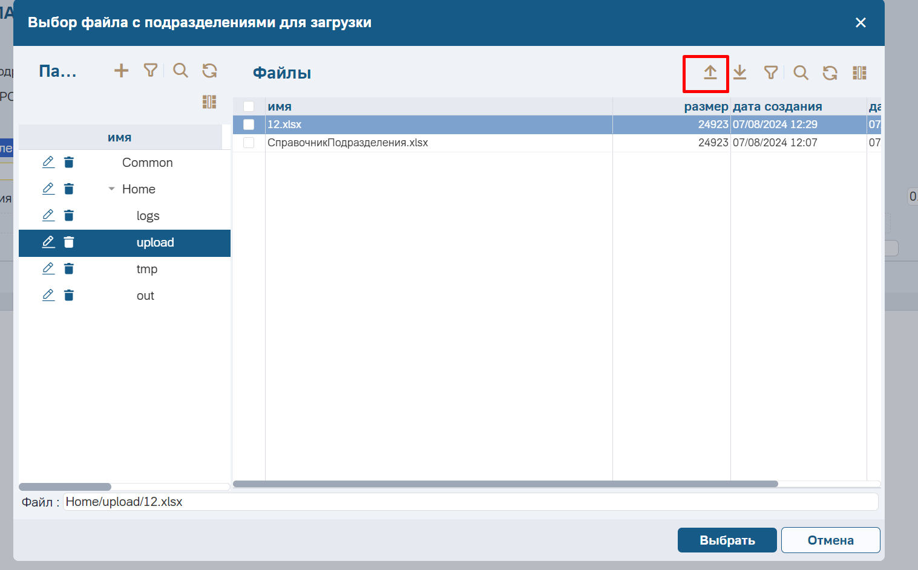

Нажимаем кнопку «Загрузить файл». После чего файл будет прочитан и в случае ошибок будет автоматически скачан лог с ошибками. Пример лога с ошибками ниже

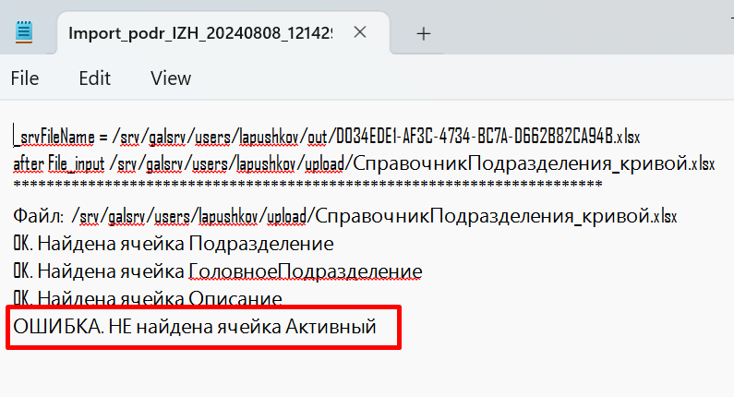

Последовательность колонок и строка с которой начинаются данные не важны: идет построчный поиск колонок по наименованию.

Если файл обработан без ошибок, то в нижней части интерфейса заполняется таблица с данными файла, комментариями и описанием ошибок с указанием строки обработанного файла.

Никаких изменений в БД на текущий момент не произведено, т.е. можно спокойно анализировать файл и ошибки.

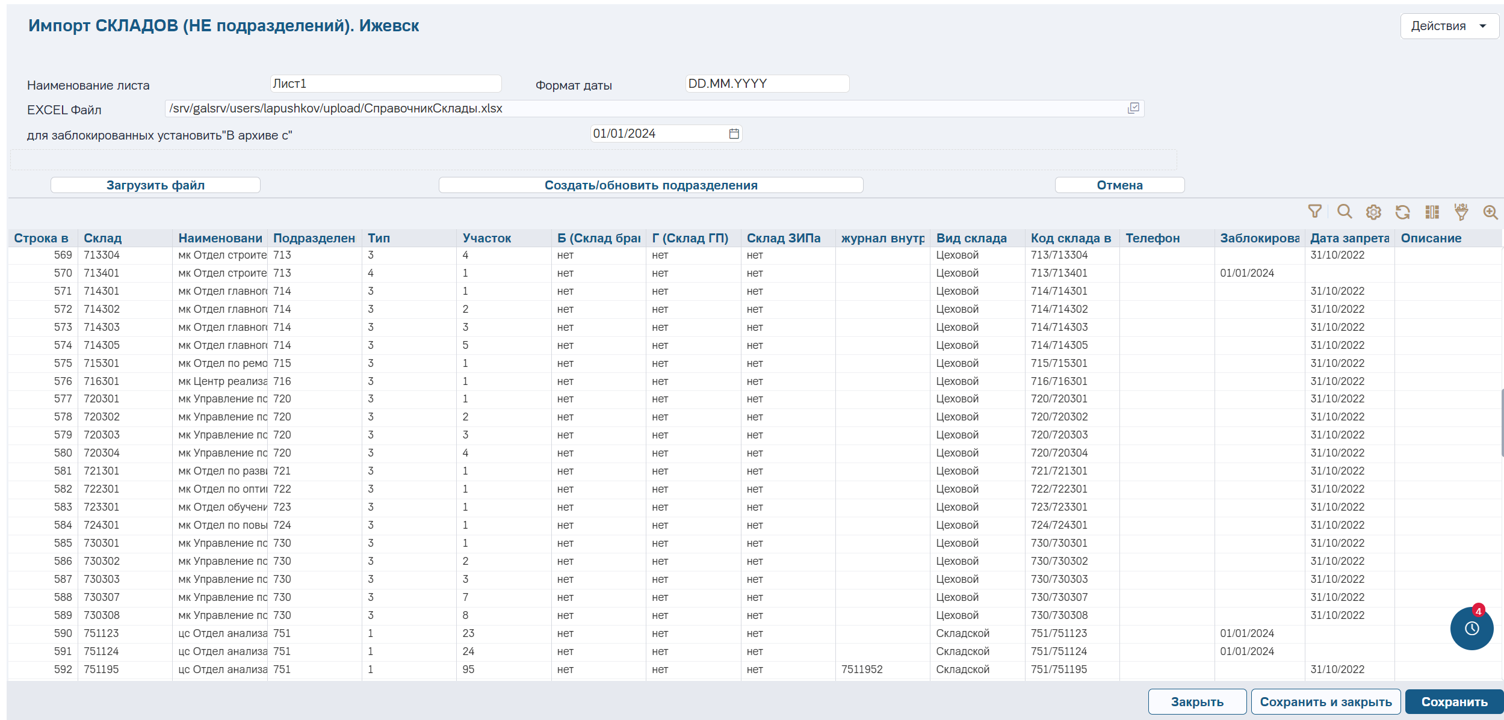

Если ошибок нет и принято решение загружать подразделения, то нажимаем «Создать/обновить подразделения». По итогу работы будет автоматически скачан лог-файл работы.

**После загрузки в обязательном порядке необходимо выполнить проверку каталога подразделений**

**Модуль настройка - администратор – проверка целостности каталогов – проверка каталогов.**

**Выбираем подразделения и запускаем проверку**

